注意‼
居室での食品管理について
食中毒について
食中毒の原因は”細菌”と”ウイルス”です。目に見えるものではありません。私たちの生活のありとあらゆる場所に存在します。食材にはもちろん、自分の手にも付着しています。細菌は温度が20℃～50℃がもっとも発育に適した温度です。これからの季節がその温度になります。注意してください。特に口の中は30℃前後で増殖しやすいです。飲み残したペットボトルやコップに入っているお茶等も注意が必要です。細菌が増殖していても見た目やニオイ、味に変化はありませんが、腹痛や下痢など体調不良の原因になります。
食中毒予防のポイント
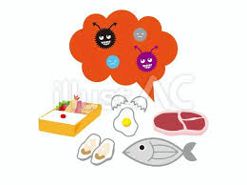
- 食べる前に石鹸で手を洗う。
- 調理した物（お弁当等）長時間、室温に放置しない。
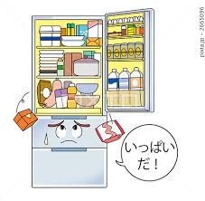
- 消費期限、賞味期限を確認する。
- 冷蔵が必要な食品は、持ち帰ったらすぐに冷蔵庫に保管する。
- 冷蔵庫に詰め過ぎない。（詰め過ぎると冷気の循環が悪くなる）
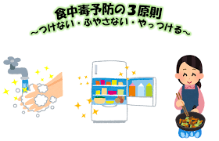
- 時間が経ち過ぎたものは思い切って捨てる。
- ちょっとでもあやしいと思ったら食べずに捨てる。

※体調不良が起こらないためにも日頃から管理が重要です。 栄養士より

